Süßkartoffel-Smoothie-Bowl

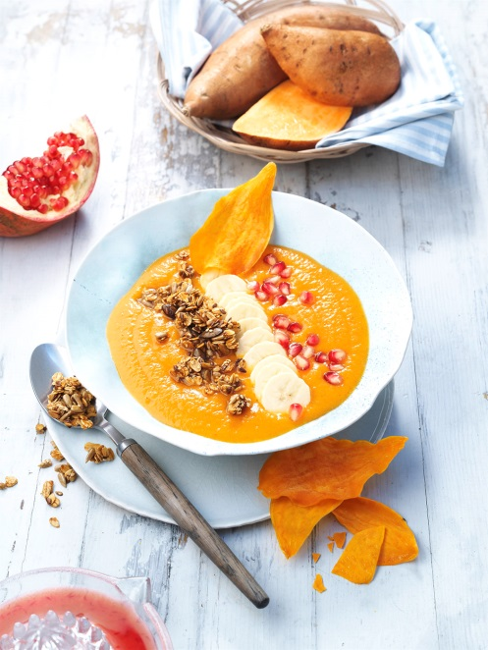
Zutaten für 4 Smoothies à 200 ml:
500 g Süßkartoffeln

Crunch:
30 g 5-Kernemix, bzw. Saatenmischung (Sonnenblumen, Buchweizen, Kürbiskerne, Sesam und Leinsaat)
40 g Haferflocken, Großblatt
30 g Honig
1 TL Salatöl

Smoothie/Topping:
250 g feiner Zucker
6 Blutorangen
1 Zitrone
2 Bananen
Ras el-Hanout
Zitronensaft
60 g Granatapfelkerne

Zubereitung:

- Backofen auf 180° C (Ober-und Unterhitze) vorheizen. Die Süßkartoffeln – bis auf eine - in Alufolie wickeln und ca. 60-80 Minuten im Ofen garen (Garprobe!). Anschließend herausnehmen und das Fruchtfleisch auslöffeln – benötigt werden 300 g.

- Die Saaten mit Haferflocken, Honig sowie Öl mischen und auf einem mit Backpapier belegten Blech im Ofen rösten, bis der Mix goldbraun ist. Dabei mehrfach umrühren. Anschließend herausnehmen und abkühlen lassen.

- Ofen auf 100° C stellen. Die restlichen Süßkartoffeln schälen und sehr fein hobeln. Zucker mit 250 ml Wasser aufkochen und vom Herd nehmen, dann die Scheiben darin 30 Minuten ziehen lassen. Anschließend aus dem Sirup nehmen und sorgfältig abtropfen lassen (Tipp: Sirup zum Süßen anderer Speisen nutzen!). Scheiben nebeneinander auf einem mit Backpapier belegten Blech platzieren und ca. zwei Stunden im Ofen trocknen. Scheiben nach einer Stunde wenden.

- Blutorangen und Zitrone auspressen. Bananen schälen, in Scheiben schneiden und mit etwas Zitronensaft beträufeln. Orangensaft und restlichen Zitronensaft mit der Hälfte der Bananen sowie den gegarten Süßkartoffeln fein pürieren und mit Ras el-Hanout abschmecken.

- Den Smoothie in Bowls anrichten, dann mit dem Crunch, den Chips und den restlichen Bananenscheiben garnieren, zuletzt die Granatapfelkerne darüber verteilen.

Nährwertangaben pro Portion:
Energie: 420 kcal/ 1740 kJ
Eiweiß: 7,5 g
Fett: 6 g
Kohlenhydrate: 78 g

